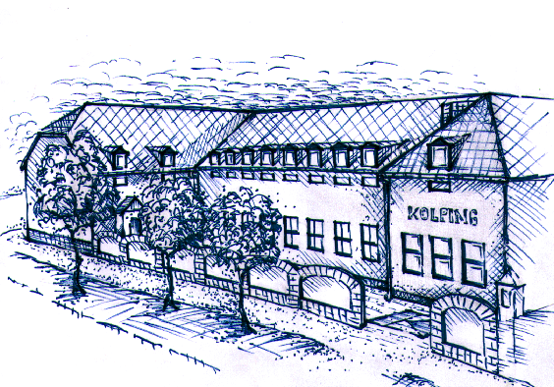
Szekszárdi Kolping Iskola
SZEKSZÁRDI KOLPING KATOLIKUS SZAKKÉPZŐ ISKOLA, GIMNÁZIUM
ÉS ALAPFOKÚ MŰVÉSZETi iskola
H-7100 Szekszárd, Pázmány tér 4. • Telefon: +36 74/ 512-130
titkarsag@tolna.net, www.kolpingiskola.hu
Ökoiskola év végi beszámolója
2018/2019-as tanév
Személyi változások a csoportban:
Két kolléganő (László Erika és Takács Orsolya Réka) az idei tanévtől már nem dolgozik intézményünkben, így ők kikerültek az Ökoiskolai munkacsoportunkból. A nevelőtestületből viszont két fő érkezett hozzánk: Nagyné Tóth Mária és Pech Gábor. Így létszámunk változatlan maradt.
A tanév megkezdése előtt iskolánk nevelőtestülete három napos lelki gyakorlatos kiránduláson vett részt Esztergom és környékén.
A tanévnyitó alkalmával Koller Tamás igazgató úr a köszöntője után felhívta az új, de a régi diákok figyelmét is arra, hogy iskolánk Ökoiskola. Ezért kérte, hogy figyeljenek oda többek között a hulladékok megfelelő tárolóba való elhelyezésére, a pazarlás elkerülésére (áram, víz), illetve hogy tartsák be a Házirend szabályait.
Szeptember elején Kisboldogasszony ünnepéhez kapcsolódván részt vettünk a diákokkal együtt a Remetei búcsún, ahogy ez már minden évben hagyomány iskolánkban. A nyári szünetből visszaérkezve a diákoknak is szüksége van lelki feltöltődésre, és visszarázódásra az iskolai napokba.
Az Autómentes napunkat Gracza Tibor testnevelő tanár koordinálta idén is, ahogy már több éve képviseltetjük magunkat ezen városi szinten.
Részt vettünk a Világ Legnagyobb Tanórája programban az osztályfőnökök koordinálásával. Új projekt volt mind a pedagógusok, mind a diákok számára. A hét minden napján minden osztály hallott a fenntarthatóságról történet, diasor vagy kisfilm vetítés, illetve feladatok révén. Megismertettük a diákokkal a Globális Célokat, fontosságukat már ők maguk mesélték el, valamint arra is tudtak példát mondani, hogy mit tehetnek azért, hogy részesei lehessenek a világ megvédésének.
Az őszi és a tavaszi sportnapunkat is sikeresen megszerveztük. Minden diák részt vett valamilyen sporttevékenységben, pl. biciklitúra, foci, ügyességi játékok, gyógynövénytúra.
Idén plakátokkal és tanórai tartalmakkal emlékeztünk meg a Állatok, a Takarékossági, a Víz és a Föld Világnapjáról, minden programnak volt egy tanár felelőse, aki koordinálta a különböző feladatokat.
A 72 óra kompromisszum nélkül programban idén is részt vettünk karöltve az Új Nemzedék Központtal, aki segített az önkéntes munka megszervezésében a templom szolgálatában: külső és belső munkálatokban is részt vettek a diákjaink.
Októberben a Kolping-napokat jól előkészítették a kollégáink, köztük az ökoiskolai munkacsoport tagjai is. Fontos ez a diákok identitásának kialakításában, hogy egy közösséghez tartoznak, segítjük egymást, és lelki fejlődésüket is szolgálja.
Hasonló szemlélettel szervezzük minden évben karácsony előtt, illetve húsvét előtt a tanulói és tanári lelki napokat is, mert mindenki számára lényeges tanév közben is a lelki megújulás.
Az idén iskolánk vett részt a Fenntarthatósági Témahéten. Izgatottan és lelkesen készült az ökoiskolai munkacsoport erre a hétre. Alaposan átgondolták a pedagógusok, hogy melyik osztályt milyen formában tudnák bevezetni az adott témákba. Más módszereket kellett alkalmazni a szakközépiskolai, és mást a szakiskolai osztályainkban. A „Vásárolj tudatosan” téma keretén belül helyi bortermelőket (Vesztergombi Pincészet) is meglátogattak a végzős osztályaink, illetve generációkon átívelő híres helyi mézeskalács manufaktúra (Petrits Mézeskalács Manufaktúra) működésébe is betekinthettek a diákjaink a tanárokkal együtt, ahol ki is próbálhatták a sütés csínját-bínját. Továbbá projektek keretében az iskola faliújságjai is megteltek az ésszerű vásárlás mindenki számára hasznos tanácsaival. Más osztályok pedig feltérképezték a lakókörnyezetüket, valamint az iskola környezetét, a természeti és épített értékek megnevezésével, térképen való elhelyezésével. A tanárok által jól előkészített Témahét nagyszerű hangulatban telt, a diákoknak sok élményt és ismeretet is adott, tehát a jövő évben is feltétlenül tervezzük a folytatást, a további bekapcsolódást. A korábban bevezetett Kreatív Újrahasznosítási Versenyt is erre a hétre terveztük, melyre külsős általános és középiskolákat is meghívtunk. Az idei téma a Húsvéti díszek használt anyagokból volt. Több iskolából is érkeztek hozzánk, két óra hossza alatt kellett hozott anyagból díszeket készíteniük, majd a bíráló bizottság kihirdette az első három helyezettet, akik szerény ajándékban is részesültek. Az elkészült tárgyakat pedig a Szekszárdi Gyermekkórház javára ajánlottuk fel, akik örömmel fogadták a díszeket, mert ezzel is szebbé teszik a kórházban tartózkodó gyermekek napjait.
A Munkatervhez képest a tanévben kis eltéréssel vettünk részt egy hasonló témájú programban: a Szépítsük együtt Szekszárdot helyett a TeSzedd akcióhoz csatlakoztunk, melyen iskolánk összes diákja részt vett, aki adott napon nem volt éppen kötelező külsős szakmai gyakorlaton. Az iskola közelebbi és távolabbi környékét, utcáit tisztítottuk meg az eldobott hulladékoktól. A tanulókat nem könnyű motiválni az ilyen feladatokra, de a munka közben látják, hogy miért is fontos az ő viselkedésük is.
A tanév végéhez közeledve a pedagógusok testi egészségére is gondolva, biciklitúrán vettünk részt a Fertő-tó körül. A három napos kiránduláson a testi edződés mellett az épített környezet hírességeit is meglátogattuk, így igazán tartalmas programban volt részünk.
Összegezve a tanévben igen színes eseményeket bonyolíthattunk le, illetve vehettünk részt benne, amely - véleményem szerint – mind a tanulók, mind a tanárok szemléletformálásához hozzájárul. A hozzánk érkező diákok legnagyobb része otthon egyáltalán nem kaphatja meg e szemlélet morzsáját sem, így a felelősségünk valóban nagy, s igyekszünk mindent megtenni, hogy ezek ne csak alkalmak legyenek, hanem váljanak a mindennapjaik szokásává.

